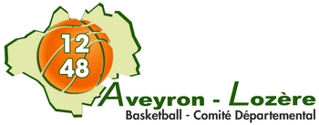 | Comité Départemental Aveyron-Lozère BasketBall  5, rue Chirac – B.P. 311 – 12003 RODEZ Cedex  Tel : 05 65 78 54 66  Courriel : comite@aveyronlozerebasketball.org
PÔLE FORMATION
MINI-BASKET
ENGAGEMENT DES EQUIPES

TOURNOI DE NOËL U11

SAMEDI 01 DECEMBRE 2018

A VILLEFRANCHE-DE-ROUERGUE

CLUB :
(merci de retourner la présente fiche, même si vous n’engagez aucune équipe)

Equipes | Nombre d’équipes | Nombre total de joueurs
U11 F
U11 M
U11 Mixtes
Rappel des catégories :
U11M/U11F : Equipes asexuées
U11 Mixtes : Equipes mixtes

A renvoyer au plus tard pour le VENDREDI 16 NOVEMBRE (Attention : si votre envoi nous parvient après vendredi 23 novembre au soir, vos équipes ne seront pas engagées)

TRES IMPORTANT !!!! Le nombre de joueurs demandé est impératif pour le goûter.

Les candidatures sont à expédier par E-mail au comité : comitebasket.aveyron@orange.fr
et à l’adresse E-mail : minibasketcd1248@gmail.com

